UNIVERSIDAD NACIONAL AUTÓNOMA DE HONDURAS

FACULTAD DE INGENIERÍA

DEPTO. DE INGENIERÍA EN SISTEMAS

PROYECTO:
GUIA EXEL

PRESENTADO POR:

RICHARD ANDERZON GARCIA RIVERA

Tabla de contenido
FORMULAS 2
LOGICAS 2
FUNCIONES MATEMATICAS 4
FUNCIONES ANIDADAS 5
FUNCIONES DE BUSQUEDAD 6
FUNCIONES DE TEXTO 6
FUNCIONES ESTADISTICAS 8
OTRAS FUNCIONES 8
FUNCONES DE FECHAS 9
TABLAS 11
Marcar valores duplicados: 11
Funciones sobre columna en cualquier CELDA: 11
Ordenar tablas AVANZADO 12
Filtrar tablas 12
Borra duplicados y dividir texto: 13
Tabla desplegables de valores unicos: 14

FORMULAS

LOGICAS
SI (IF)
=SI(condición, valor_si_verdadero, valor_si_falso) : Evalúa una condición y devuelve un valor según si es verdadera o falsa.
Y (AND)
=Y(condición1, condición2, ...) : Devuelve VERDADERO si todas las condiciones son verdaderas.
O (OR)
=O(condición1, condición2, ...) : Devuelve VERDADERO si al menos una condición es verdadera.
NO (NOT)
=NO(condición) : Invierte el valor lógico (VERDADERO a FALSO y viceversa).
SI.ERROR (IFERROR)
=SI.ERROR(valor, valor_si_error) : Devuelve un valor alternativo si la fórmula genera un error.
SI.ND (IFNA)
=SI.ND(valor, valor_si_es_na) : Devuelve un valor alternativo si la fórmula devuelve #N/A.
O (XOR)
=O(lógico1, lógico2) : Devuelve VERDADERO si un número impar de argumentos es VERDADERO (o exclusivo).
VERDADERO (TRUE)
=VERDADERO() : Devuelve el valor lógico VERDADERO.
FALSO (FALSE)
=FALSO() : Devuelve el valor lógico FALSO
ESBLANCO (ISBLANK)
=ESBLANCO(valor) : Devuelve VERDADERO si la celda está vacía.
ESNUMERO (ISNUMBER)
=ESNUMERO(valor) : Devuelve VERDADERO si el valor es un número.
ESTEXTO (ISTEXT)
=ESTEXTO(valor) : Devuelve VERDADERO si el valor es texto.
ESERROR (ISERROR)
=ESERROR(valor) : Devuelve VERDADERO si el valor es cualquier tipo de error.
ESERR (ISERR)
=ESERR(valor) : Devuelve VERDADERO si el valor es cualquier error excepto #N/A.
ESNA (ISNA)
=ESNA(valor) : Devuelve VERDADERO si el valor es el error #N/A.

FUNCIONES MATEMATICAS
SUMA (SUM)
=SUMA(número1, [número2], ...) : Suma todos los números en un rango.
PROMEDIO (AVERAGE)
=PROMEDIO(número1, [número2], ...) : Calcula el promedio (media aritmética).
CONTAR (COUNT)
=CONTAR(valor1, [valor2], ...) : Cuenta celdas que contienen números.
CONTARA (COUNTA)
=CONTARA(valor1, [valor2], ...) : Cuenta celdas no vacías (cualquier tipo de dato).
MAX (MAX)
=MAX(número1, [número2], ...) : Devuelve el valor máximo en un rango.
MIN (MIN)
=MIN(número1, [número2], ...) : Devuelve el valor mínimo en un rango.
REDONDEAR (ROUND)
=REDONDEAR(número, núm_dígitos) : Redondea un número a un número específico de dígitos.
REDONDEAR.MAS (ROUNDUP)
=REDONDEAR.MAS(número, núm_dígitos) : Redondea un número hacia arriba (lejos de cero).
REDONDEAR.MENOS (ROUNDDOWN)
=REDONDEAR.MENOS(número, núm_dígitos) : Redondea un número hacia abajo (hacia cero).
ENTERO (INT)
=ENTERO(número) : Redondea un número hacia abajo al entero más cercano.
ALEATORIO (RAND)
=ALEATORIO() : Devuelve un número aleatorio entre 0 y 1.
ALEATORIO.ENTRE (RANDBETWEEN)
=ALEATORIO.ENTRE(inferior, superior) : Devuelve un número aleatorio entre dos valores.
MULTIPRODUCTO (SUMPRODUCT)
=MULTIPRODUCTO(matriz1, [matriz2], ...) : Multiplica elementos de matrices y suma los productos.
PRODUCTO (PRODUCT)
=PRODUCTO(número1, [número2], ...) : Multiplica todos los números dados.
SUBTOTALES (SUBTOTAL)
=SUBTOTALES(función_num, referencia1, [referencia2], ...) : Devuelve un subtotal en una lista o base de datos (ignora otros subtotales).
ABS (ABS)
=ABS(número) : Devuelve el valor absoluto de un número.
MOD (MOD)
=MOD(número, divisor) : Devuelve el resto de una división.
POTENCIA (POWER)
=POTENCIA(número, potencia) : Eleva un número a una potencia.
RAIZ (SQRT)
=RAIZ(número) : Devuelve la raíz cuadrada de un número.
TRUNCAR (TRUNC)
=TRUNCAR(número, [núm_dígitos]) : Trunca un número a un entero (elimina decimales).
REDONDEAR.PAR (EVEN)
=REDONDEAR.PAR(número) : Redondea un número hacia arriba al número par más cercano.
REDONDEAR.IMPAR (ODD)
=REDONDEAR.IMPAR(número) : Redondea un número hacia arriba al número impar más cercano.
COCIENTE (QUOTIENT)
=COCIENTE(numerador, denominador) : Devuelve la parte entera de una división.

FUNCIONES ANIDADAS
=SI(Y(cond1, cond2), valor_verdad, valor_falso): si con y
=SI(cond1, valor1, SI(cond2, valor2, valor3)) : si anidados
CONTAR.SI (COUNTIF)
=CONTAR.SI(rango, criterio) : Cuenta celdas que cumplen un criterio único.
CONTAR.SI.CONJUNTO (COUNTIFS)
=CONTAR.SI.CONJUNTO(rango1, criterio1, rango2, criterio2, ...) : Cuenta celdas que cumplen múltiples criterios.
SUMAR.SI (SUMIF)
=SUMAR.SI(rango_criterios, criterio, [rango_suma]) : Suma celdas que cumplen un criterio único.
SUMAR.SI.CONJUNTO (SUMIFS)
=SUMAR.SI.CONJUNTO(rango_suma, rango_criterios1, criterio1, ...) : Suma celdas que cumplen múltiples criterios.
=AVERAGE(tblVentas[Precio_Unitario])
PROMEDIO.SI (AVERAGEIF)
=PROMEDIO.SI(rango_criterios, criterio, [rango_promedio]) : Calcula el promedio de celdas que cumplen un criterio.
PROMEDIO.SI.CONJUNTO (AVERAGEIFS)
=PROMEDIO.SI.CONJUNTO(rango_promedio, rango_criterios1, criterio1, ...) : Calcula el promedio de celdas que cumplen múltiples criterios.
SI.ERROR + BUSCARV
=SI.ERROR(BUSCARV(...), "No existe") : Evita errores cuando no encuentra valores.

FUNCIONES DE BUSQUEDAD
BUSCARV (VLOOKUP)
=BUSCARV(valor_buscado, tabla, índice_columna, FALSO) : Busca vertical, la más clásica (busca en primera columna, devuelve de otra).
INDICE + COINCIDIR
=INDICE(columna_resultados, COINCIDIR(valor_buscado, columna_búsqueda, 0)) : Combo más flexible que BUSCARV, busca en cualquier columna.
INDICE.DOS (XLOOKUP) - Excel 365
=INDICE.DOS(valor_buscado, rango_búsqueda, rango_resultado, "No encontrado") : La mejor actualmente, reemplaza a BUSCARV.
COINCIDIR (MATCH)
=COINCIDIR(valor_buscado, rango, 0) : Solo para saber la posición de un valor en una lista.
FILTRAR (FILTER) - Excel 365
=FILTRAR(datos, (columna1="critério")*(columna2>100)) : Filtra datos con múltiples condiciones.
DESREF (OFFSET)
=DESREF(celda_inicio, filas, columnas, alto, ancho) : Crea rangos dinámicos.
ELEGIR (CHOOSE)
=ELEGIR(número, opción1, opción2, opción3) : Selecciona de una lista por número.

FUNCIONES DE TEXTO
IZQUIERDA (LEFT)
=IZQUIERDA(texto, núm_caracteres) : Extrae caracteres desde el inicio del texto.
DERECHA (RIGHT)
=DERECHA(texto, núm_caracteres) : Extrae caracteres desde el final del texto.
EXTRAE (MID)
=EXTRAE(texto, inicio, núm_caracteres) : Extrae caracteres desde cualquier posición del texto.
CONCATENAR (CONCAT)
=CONCATENAR(texto1, texto2, ...) : Une varios textos en uno solo (vieja).
CONCAT (CONCAT) - Excel 2016+
=CONCAT(texto1, [texto2], ...) : Une textos, mejor que CONCATENAR.
TEXTOUNIR (TEXTJOIN) - Excel 2016+
=TEXTOUNIR(delimitador, ignorar_vacíos, texto1, [texto2], ...) : Une textos con separador, la mejor.
MAYUSC (UPPER)
=MAYUSC(texto) : Convierte texto a MAYÚSCULAS.
MINUSC (LOWER)
=MINUSC(texto) : Convierte texto a minúsculas.
NOMPROPIO (PROPER)
=NOMPROPIO(texto) : Convierte a Mayúscula Cada Palabra.
ESPACIOS (TRIM)
=ESPACIOS(texto) : Elimina espacios extras del texto (inicio, final, dobles).
LARGO (LEN)
=LARGO(texto) : Cuenta el número de caracteres en un texto.
ENCONTRAR (SEARCH)
=ENCONTRAR(texto_buscado, dentro_del_texto, [inicio]) : Busca texto (NO distingue may/min).
BUSCAR (FIND)
=BUSCAR(texto_buscado, dentro_del_texto, [inicio]) : Busca texto (SÍ distingue may/min).
SUSTITUIR (SUBSTITUTE)
=SUSTITUIR(texto, texto_antiguo, texto_nuevo, [núm_ocurrencia]) : Reemplaza texto específico.
REEMPLAZAR (REPLACE)
=REEMPLAZAR(texto, inicio, núm_caracteres, texto_nuevo) : Reemplaza por posición.
TEXTO (TEXT)
=TEXTO(valor, formato) : Convierte números/fechas a texto con formato personalizado.
VALOR (VALUE)
=VALOR(texto) : Convierte texto que parece número a número real.
N (N)
=N(valor) : Convierte texto a número, fechas a serial, etc.
HALLAR con EXTRAE
=EXTRAE(A1, ENCONTRAR("@", A1)+1, 99) : Para extraer dominio de email.
IZQUIERDA con BUSCAR
=IZQUIERDA(A1, BUSCAR(" ", A1)-1) : Extrae primer nombre.
DERECHA con LARGO y ENCONTRAR
=DERECHA(A1, LARGO(A1)-ENCONTRAR(" ", A1)) : Extrae apellido.

FUNCIONES ESTADISTICAS
PROMEDIO
=PROMEDIO(número1, [número2], ...) : Calcula la media aritmética de un conjunto de números.
MEDIANA
=MEDIANA(número1, [número2], ...) : Devuelve el valor central de un conjunto de datos ordenados.
MODA.UNO
=MODA.UNO(número1, [número2], ...) : Encuentra el valor que aparece con más frecuencia.
DESVEST.M
=DESVEST.M(número1, [número2], ...) : Calcula la desviación estándar de una muestra.
DESVEST.P
=DESVEST.P(número1, [número2], ...) : Calcula la desviación estándar de una población completa.
PERCENTIL.INC
=PERCENTIL.INC(matriz, k) : Devuelve el percentil k-ésimo (k entre 0 y 1) de manera inclusiva.
CUARTIL.INC
=CUARTIL.INC(matriz, cuarto) : Devuelve cuartiles: 0=mín, 1=Q1, 2=mediana, 3=Q3, 4=máx.
RANGO.EQ
=RANGO.EQ(número, referencia, [orden]) : Devuelve la posición de un número en una lista.
CORREL
=CORREL(matriz1, matriz2) : Calcula el coeficiente de correlación entre dos conjuntos de datos.
VAR.S
=VAR.S(número1, [número2], ...) : Calcula la varianza de una muestra.
VAR.P
=VAR.P(número1, [número2], ...) : Calcula la varianza de una población completa.
PENDIENTE
=PENDIENTE(conocido_y, conocido_x) : Calcula la pendiente de la línea de regresión lineal.
PRONOSTICO.LINEAL
=PRONOSTICO.LINEAL(x, conocido_y, conocido_x) : Predice un valor futuro usando regresión lineal.

OTRAS FUNCIONES
MAX.SI.CONJUNTO
=MAX.SI.CONJUNTO(rango_max, rango_criterios1, criterio1, [rango_criterios2, criterio2], ...) : Encuentra el valor máximo con múltiples condiciones.
MIN.SI.CONJUNTO
=MIN.SI.CONJUNTO(rango_min, rango_criterios1, criterio1, [rango_criterios2, criterio2], ...) : Encuentra el valor mínimo con múltiples condiciones.
MÁXIMO
=MAX(rango) : Valor más alto en un rango (sin condiciones).
MÍNIMO
=MIN(rango) : Valor más bajo en un rango (sin condiciones).
MODO.MULT
=MODO.MULT(rango) : Devuelve una matriz de los valores que más se repiten.
FILTRAR
=FILTRAR(datos, (categoría="A")*(monto>1000)) : Filtra filas que cumplen condiciones

FUNCONES DE FECHAS
HOY / TODAY
=HOY() : Devuelve la fecha actual del sistema.
AHORA / NOW
=AHORA() : Devuelve fecha y hora actuales.
FECHA / DATE
=FECHA(año, mes, día) : Crea una fecha a partir de sus componentes.
DIA / DAY
=DIA(fecha) : Extrae el día del mes (1-31).
MES / MONTH
=MES(fecha) : Extrae el mes (1-12).
AÑO / YEAR
=AÑO(fecha) : Extrae el año.
DIAS / DAYS
=DIAS(fecha_fin, fecha_inicio) : Número total de días entre dos fechas.
DIAS.LAB / NETWORKDAYS
=DIAS.LAB(inicio, fin, [festivos]) : Días laborables entre fechas.
DIA.SEM / WEEKDAY
=DIA.SEM(fecha, [tipo]) : Día de la semana (1-7).
FIN.MES / EOMONTH
=FIN.MES(inicio, meses) : Último día del mes después de sumar/restar meses.
FECHA.MES / EDATE
=FECHA.MES(inicio, meses) : Suma o resta meses a una fecha.
HORA / HOUR
=HORA(serie_temporal) : Extrae la hora (0-23).
MINUTO / MINUTE
=MINUTO(serie_temporal) : Extrae los minutos (0-59).
FECHA.VALUE / DATEVALUE
=FECHA.VALUE(texto_fecha) : Convierte texto en formato fecha a fecha serial.
HORANUMERO / TIMEVALUE
=HORANUMERO(texto_hora) : Convierte texto en formato hora a hora serial.
NUM.DE.SEMANA / WEEKNUM
=NUM.DE.SEMANA(fecha, [tipo]) : Número de semana del año.
AÑOFRAC / YEARFRAC
=AÑOFRAC(inicio, fin, [base]) : Fracción de año entre dos fechas.
DIA.LAB / WORKDAY
=DIA.LAB(inicio, días, [festivos]) : Calcula fecha futura/pasada considerando días laborables.
LETRADIASEM / TEXT con "dddd"
=TEXTO(fecha, "dddd") : Nombre completo del día (Lunes, Martes...).
LETRAMES / TEXT con "mmmm"
=TEXTO(fecha, "mmmm") : Nombre completo del mes (Enero, Febrero...)
DATEDIF
=DATEDIF(fecha_inicio, fecha_fin, "unidad") : Calcula diferencia entre dos fechas en años, meses o días.

PARÁMETROS DE "UNIDAD"
DATEDIF
=DATEDIF(fecha_inicio, fecha_fin, "unidad") : Calcula diferencia entre dos fechas en años, meses o días.
PARÁMETROS DE "unidad":
"Y" → Años completos
"M" → Meses completos
"D" → Días totales
"MD" → Días restantes (ignorando meses y años)
"YM" → Meses restantes (ignorando años y días)
"YD" → Días restantes (ignorando años)

TABLAS

- Convertir a Tabla (Ctrl+T)

Marcar valores duplicados:

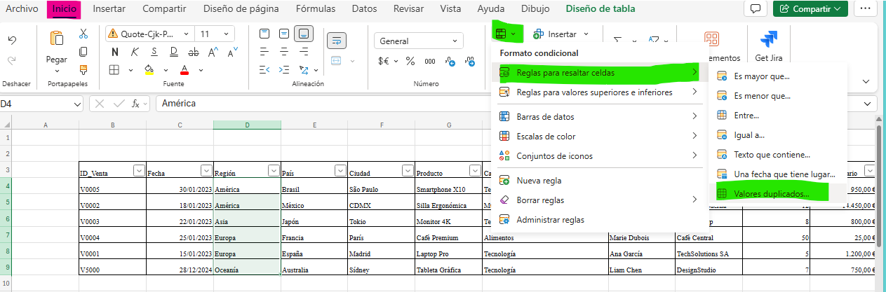

Funciones sobre columna en cualquier CELDA:
- Necesitamos conocer el nombre de la tabla, esta en :

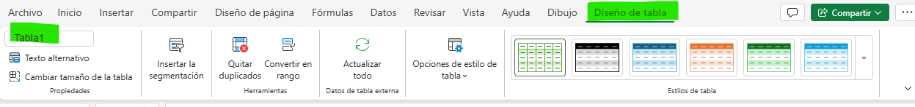

- Luego sobre la celda que quiero operar pones la funcion con el formato =función(nombre_tabla[nombre_columna]):
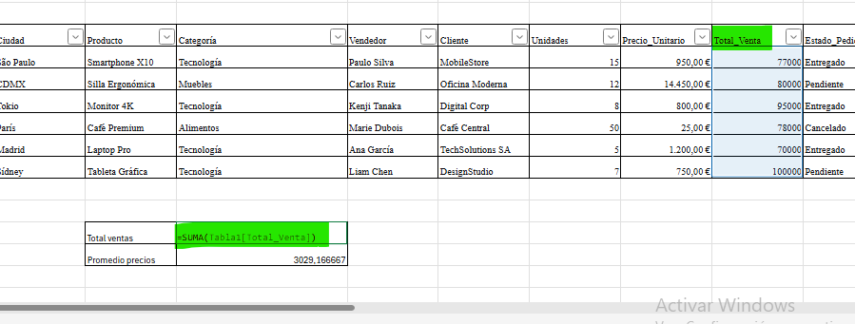

Ordenar tablas AVANZADO
- Seleccionamos la tabla que queremos ordenar
- Le damos en orden personalizado:
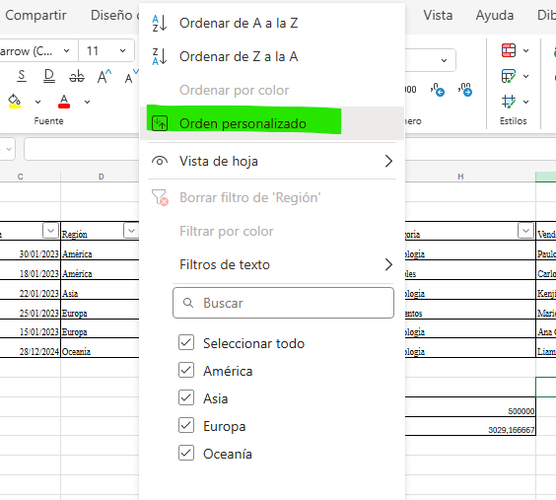
- O bien:
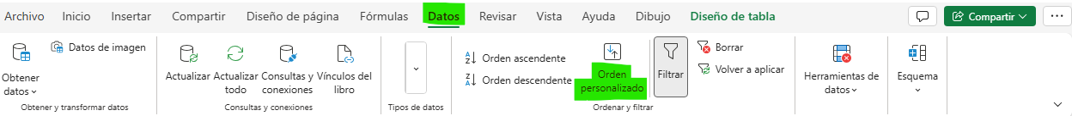

- Le damos agregar para asignar mas niveles de ordenamiento:

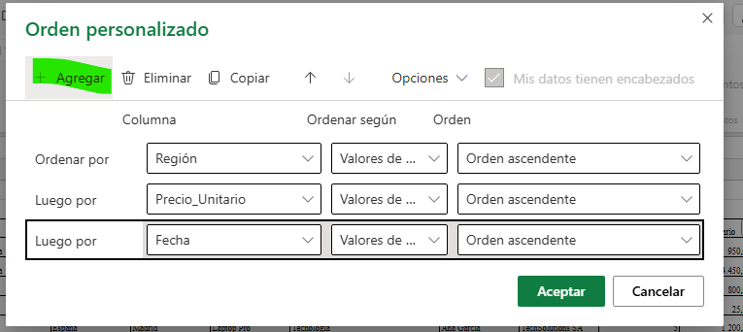

Filtrar tablas
- Seleccionamos la columna que queremos filtrar y seleccionamos los filtros requeridos
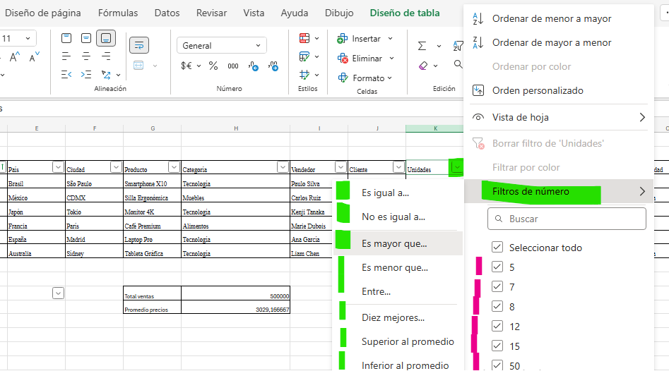
- Para borra los filtro nos vamos a:
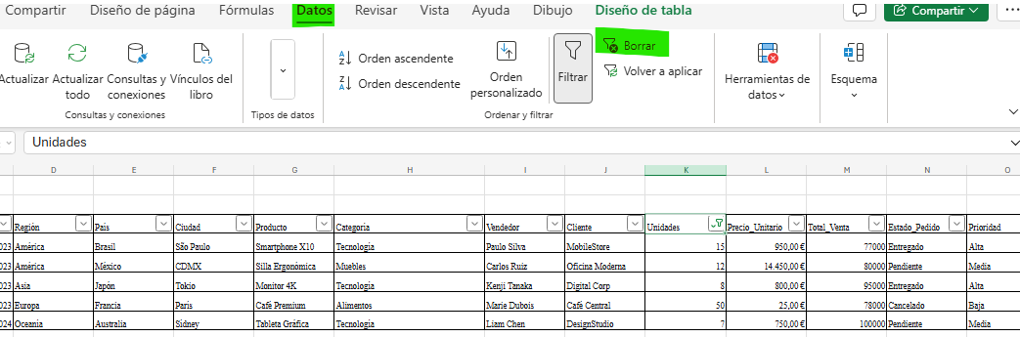

- O podemos usar el comando crtl + shift + L

Borra duplicados y dividir texto:
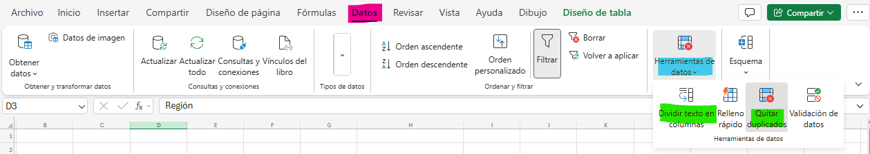

Nos vamos a Datos, luego herramientas de datos:
- Formula para contar duplicados =CONTAR.SI($B$2:B2, B2)>1
- Formula para enlistar los valores sin duplicar =UNIQUE(tblVentas[Cliente])

- En quitar datos seleccionamos la culumna|s sobre las que queremos eliminar dato:

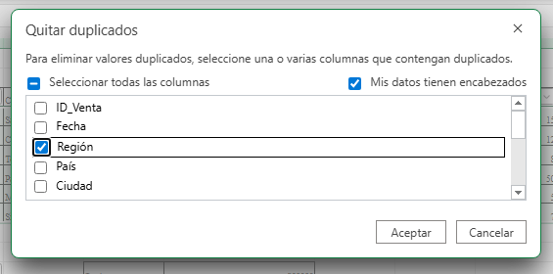

- En Dividir texto en clumna podemos separar una columna en varias segun lo necesitemos:
- Seleccionamos las columna que queremos dividir, Dividir Texto En Columnas, luego el delimitador y aplicar

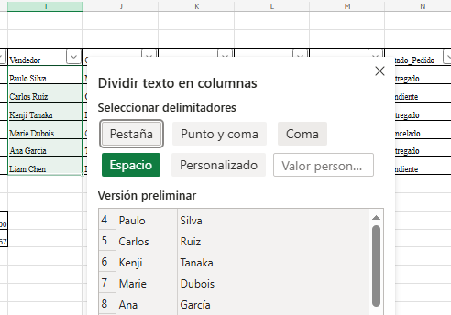

O bien podemos hacer:
- Seleccinamos la o las columnas que queros agrupar o desagrupar, luego nos vamos a Datos, esquemas, agrupar para unir dos culumnas y desagrupar para dividir una columna
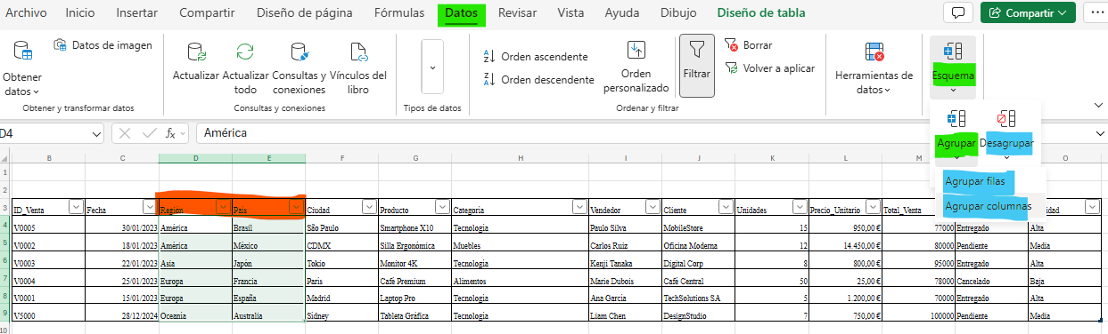

Tabla desplegables de valores unicos:

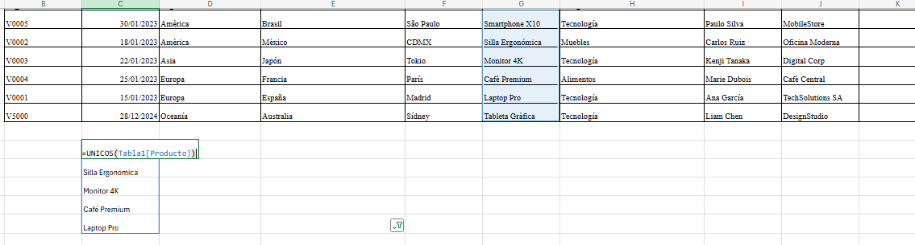

- Primero usamos la funcion crear una lista de valores unicos
Luego vamos a
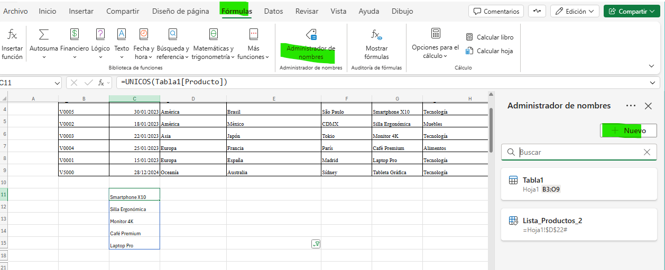

- Le damos un nombre y seleccionamos la celda con la fomula unique importante poner # al final
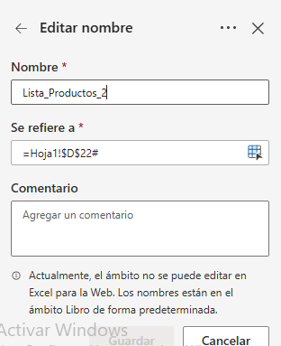
- Seleccinamos la celda sobre la que quermos la lista desplegable
- Luego vamos a:

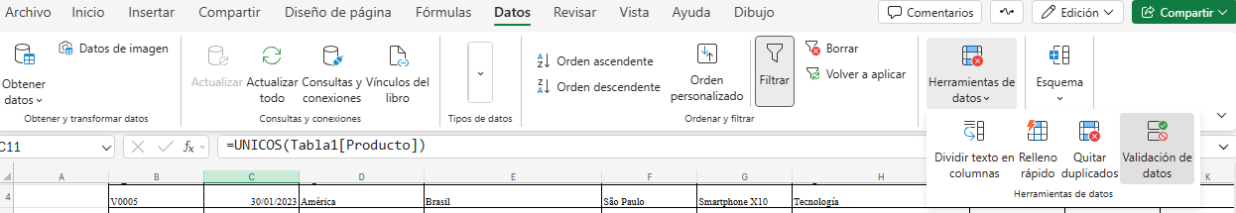

- Seleccionamos lista y en origen ponemos el nombre usamos en administracion de nombres con un = y listo :

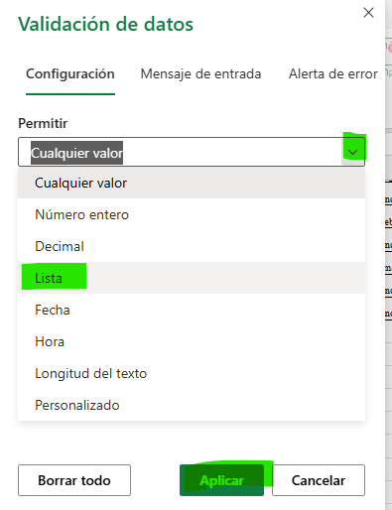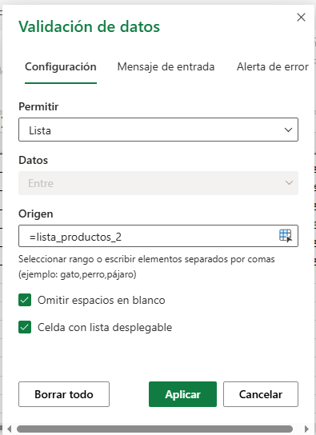

CONCEPETOS BACICOS PARA EL ANALISIS DE DATOS

OUTLIERS (Valores Atípicos)
Datos que se desvían significativamente del patrón general.

Ejemplo
Tiempos normales: 30, 35, 40, 45, 50 minutos
Outlier: 180 minutos (una reparación que tomó 3 horas)

Por qué importa: Los outliers pueden distorsionar tus promedios. Si tienes un técnico con tiempos normales de 40min pero un outlier de 240min, su promedio sube artificialmente.

INSIGHTS (Hallazgos/Conclusiones)
Descubrimientos valiosos obtenidos al analizar datos.

Ejemplo:
Dato crudo: "Ana tiene promedio de 45min por ticket"
Insight: "Ana es 7.5% más lenta que el benchmark, pero resuelve problemas 20% más complejos"
Otro insight: "Los tickets de la mañana tardan 30% menos que los de la tarde"

Diferencia:
❌ Dato: "Carlos hizo 16 visitas"
✅ Insight: "Carlos es el más productivo los lunes, sugerir asignarle más visitas ese día"

BENCHMARK (Punto de Referencia)
Estándar contra el cual comparas el desempeño.

Ejemplos:
Benchmark interno: Promedio del equipo = 41.88 min/ticket
Benchmark histórico: El mismo período del año pasado = 38.50 min/ticket
Benchmark de meta: Objetivo de la empresa = 35.00 min/ticket

Usos: "Ana está 10% arriba del benchmark del equipo"

INCIDENCIAS (Casos/Eventos)
Cada evento o caso individual que registras, cada ticket de servicio, cada visita técnica, cada llamada de algun soporte

Ejemplo: En julio tuvimos 60 incidencias, 10 más que en junio

MÉTRICAS (Medidas)
Cifras que cuantifican el desempeño o situación.

Métrica Ejemplo Para qué sirve
Métrica de Volumen 60 visitas/mes Saber carga de trabajo
Métrica de Eficiencia 41.88 min/ticket Medir productividad
Métrica de Calidad 95% satisfacción Evaluar servicio
Métrica de Tendencia +15% vs mes anterior Ver progreso
Regla: Toda métrica debe ser medible, relevante y accionable.

TENDENCIAS (Patrones en el tiempo)
Dirección general que siguen los datos a lo largo del tiempo.

Tendencia positiva: "Los tiempos de reparación bajan 2% cada mes"
Tendencia negativa: "Las visitas repetitivas aumentan 5% trimestral"
Tendencia cíclica: "Más incidencias los viernes"
Tendencia estacional: "Picos en verano por equipos de aire acondicionado"
Visualización: Líneas en gráficos temporales.

MUESTREO (Selección de datos)
Analizar una parte representativa cuando tienes demaciados datos y no puedes analizar todo.

Población: 1,000 tickets del año
Muestra: 100 tickets seleccionados aleatoriamente
Análisis: Si en la muestra 15% tienen problemas de calidad, inferir que aproximadamente 150 de los 1,000 tienen problemas

EJEMPLO DE UN REPORTE:
ANÁLISIS MENSUAL DE SERVICIO TÉCNICO

TENDENCIAS:
Los tiempos de reparación muestran tendencia a la baja (-8% en 6 meses)

OUTLIERS DETECTADOS
3 tickets con tiempos > 180min (investigar causas)

BENCHMARK ACTUAL
Equipo: 41.88 min/ticket
Meta: 35.00 min/ticket

INSIGHTS PRINCIPALES
1. Los técnicos con capacitación reciente son 25% más rápidos
2. Las incidencias de tipo "instalación" toman 50% menos tiempo que "reparación"

MÉTRICAS CLAVE
60 incidencias atendidas (+12% vs mes anterior)
92% satisfacción del cliente (-3 puntos vs benchmark de 95%)
15% retrabajos (necesita mejora)

MUESTREO REALIZADO
• Analizados 40 de 60 tickets (67% representativo)
• Los hallazgos son estadísticamente significativos
ANALOGÍA SENCILLA
Incidencias = Los árboles individuales
Métricas = Contar cuántos árboles hay, medir su altura
Tendencias = Ver si el bosque está creciendo o disminuyendo
Outliers = Un árbol anormalmente alto o torcido
Benchmark = La altura promedio que esperas de los árboles
Insights = Descubrir que los árboles cerca del río crecen más rápido
Muestreo = Medir 50 árboles para inferir cómo están los 5,000 del bosque

